VERIFICA PRATICA TPSIT - Git & Python
“I Love Physical AI”

Indice degli screenshot
- 1. Repository iniziale
- 2. Staging Area - 2 schermate: un riquadro per ciascun branch di lavoro
- 3. Primo branch: modello-robot
- 4. Pull Request del primo branch
- 5. Secondo branch: gestione-produzione
- 6. Esecuzione del programma e test - A, B e C
- 7. Pull Request del secondo branch
- 8. Situazione finale del repository

Domande scritte
- Le quattro aree principali di git si chiamano Working Tree, ovvero i file locali a cui possiamo accedere direttamente dal PC, la Staging Area, una zona di transizione in cui prepariamo le modifiche aggiungendole per il commit, la repository locale, dove carichiamo le modifiche ancora visibili solo per noi con commit, e infine repository remoto dove rendiamo le modifiche accessibili anche da remoto carucandole col comando push.
L’operazione git add serve appunto ad aggiungere un file modificato alla staging area preparandolo quindi per il commit, in seguito con git commit confermiamo le modifiche e le aggiungiamo nella zona del repository locale e in seguito potremo usare push per aggiungerle in remoto.
- Git fetch serve a scaricare da remoto le modifiche di tutti i branch senza mergearle, così da renderle visibili senza applicarle. Git pull serve invece ad applicare le modifiche in remoto del branch dal quale esegui il pull direttamente nel tuo working tree.
Una pull request viene creata per proporre il push delle modifiche create in un branch secondario direttamente sul main. La richiesta và revisionata per proporre eventuali modifiche o correzioni e una volta approvata viene eseguito il merge del tuo branch con quello principale, ovvero l’unione durante la quale, in caso di conflitti, bisogna selezionare quali delle modifiche in conflitto tenere e quali invece scartare.
- Una Issue serve a dichiarare le funzionalità da implementare nel proprio branch, durante la revisione della pull request è il riferimento per giudicare se l’implementazione costruita nel branch di cui fare il merge è corretta e coerente con l’obiettivo prefissato.

Screenshot 1 - Repository iniziale
Documentare la creazione del repository e il primo commit.
Eseguire:
git status
git log --oneline --graph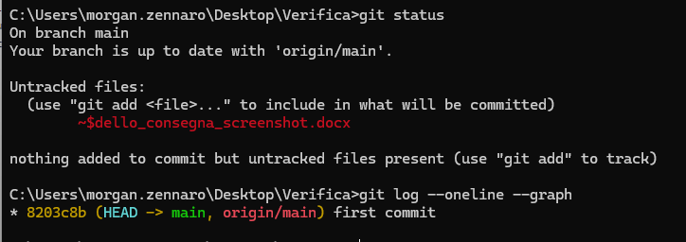

___________________________________________________________________________________________________

Screenshot 2 - Primo branch: features/pannelli-solari
Documenta la creazione del branch e i relativi commit.
[ ] Sono riconoscibili sia il modello che sia main.
[ ] Sono visibili i commit relativi a file.
[ ] Sono leggibili i messaggi descrittivi di almeno due commit.
[ ] La cronologia mostrata con git log --oneline --graph
[ ] La cronologia permette di riconoscere chiaramente che i commit appartengono al branch di lavoro.

Staging Area: features/pannelli-solari
Documenta lo staging nel primo branch di lavoro.
[ ] visibile il branch
[ ] Il file da committare compare tra le modifiche in staging.
[ ] visibile il contenuto delle modifiche aggiunte alla Staging Area (per esempio git diff --staged).
[ ] La schermata leggibile e mostra il contesto del comando e del risultato.

Screenshot 4 - Pull Request del primo branch
Acquisisci la schermata della PR su GitHub dopo review e merge.
[ ] Titolo della Pull Request e branch sorgente features/pannelli-solari.
[ ] Branch di destinazione main.
[ ] Issue collegata con Closes #NUMERO e descrizione con i comandi di verifica.
[ ] visibile almeno una review e l’approvazione della Pull Request.
[ ] La PR risulta chiusa e integrata visibile l’esito del merge.
___________________________________________________________________________________________________

Screenshot 5 - Secondo branch: features/gestione-impianti
Documenta il secondo branch, creato dopo il merge del primo e a partire da main aggiornato.
[ ] Eseguire: git status
[ ] Eseguire: git log --oneline --graph --all
[ ] Sono visibili main e features/gestione-impianti.
[ ] Sono riconoscibili i commit della prima funzionalità già integrata.
[ ] Sono visibili almeno due commit relativi a main.py.
[ ] La cronologia completa mostra che il secondo branch parte da main aggiornato dopo il primo merge.

Staging Area: features/gestione-impianti
Documenta lo staging nel secondo branch di lavoro.
[ ] visibile il branch features/gestione-impianti.
[ ] Il file da committare compare tra le modifiche in staging.
[ ] visibile il contenuto delle modifiche aggiunte alla Staging Area (per esempio git diff --staged).
[ ] La schermata leggibile e mostra il contesto del comando e del risultato.

___________________________________________________________________________________________________

Screenshot 6 - Pull Request del secondo branch
Acquisisci la schermata della seconda PR su GitHub dopo review e merge.
[ ] Titolo della Pull Request; sorgente features/gestione-impianti e destinazione main.
[ ] Issue collegata tramite Closes #NUMERO.
[ ] Descrizione delle modifiche e comandi di verifica.
[ ] visibile almeno una review e l’approvazione.
[ ] La PR risulta chiusa e integrata: visibile l’esito del merge.
___________________________________________________________________________________________________

Screenshot 7A - Funzionamento corretto
Esegui python main.py e documenta gli output richiesti.
[ ] Riepilogo dei 3 impianti.
[ ] Ricerca di un impianto esistente.
[ ] Ricerca di un impianto inesistente.
[ ] Ricerca di un pannello inesistente.

Screenshot 7B - Gestione degli errori
Documenta i casi limite e la loro gestione tramite try/except.
[ ] Tentativo di registrazione di un impianto con codice duplicato.
[ ] Tentativo di aggiunta di un pannello con codice duplicato nello stesso impianto.
[ ] Tentativo di aggiunta di un pannello che supera il peso massimo.
[ ] Sono visibili i messaggi di errore intercettati tramite try/except.
[ ] Il programma prosegue senza interrompersi, per quanto possibile.

